Путин обнаружил, что рост ключевой ставки разгоняет инфляцию в России
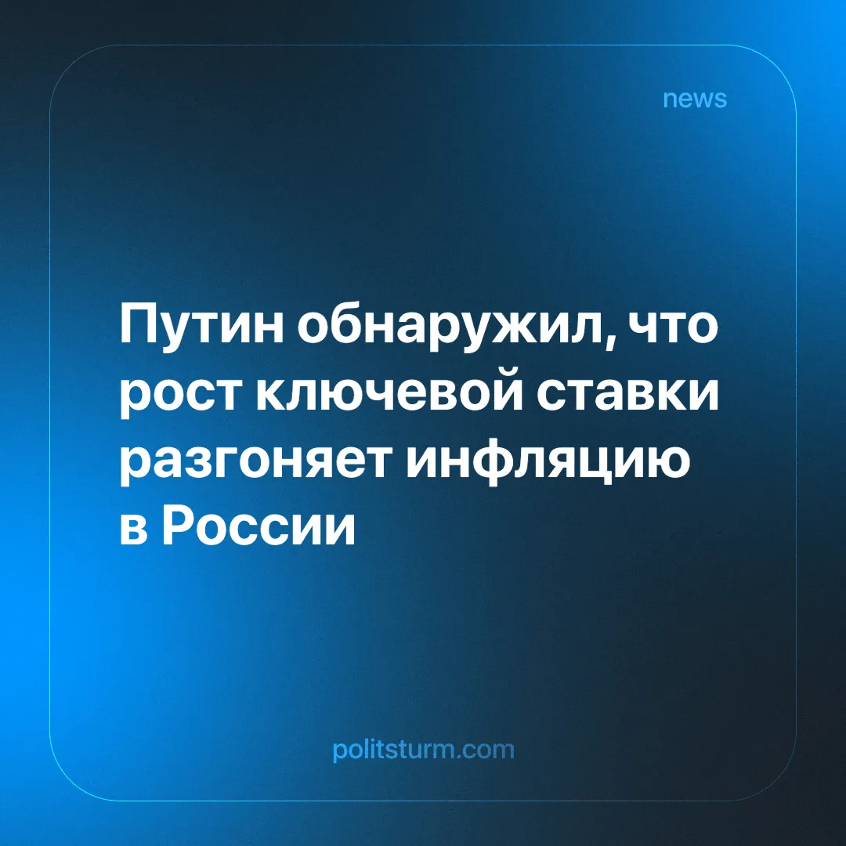

Оригинальная статья
2024-09-12
2 мин. на чтение

Владимир Владимирович, обращаясь к Правительству и ЦБ РФ, призвал повысить эффективность их скоординированных действий по снижению инфляции [1].
Президент подчеркнул, что для борьбы с инфляцией необходимо в первую очередь увеличивать предложение товаров и услуг, чтобы оно соответствовало как потребительскому спросу граждан, так и инвестиционному спросу компаний, реализующих проекты модернизации и развития [1].
Он удивился, что рост ключевой ставки не снижает спроса на кредиты, в том числе со стороны бизнеса, - он вырос более чем на 20% за год. Что, в свою очередь, привело к увеличению задолженности по потребительским кредитам, не обеспеченным ипотекой [1].
"По оценкам специалистов, экспертов, такая ситуация в значительной степени и стимулирует потребительский спрос и способствует росту инфляции. Очень важно, чтобы бурное развитие финансового сектора не вело к негативным последствиям, – тонкая вещь", - подытожил Путин [1].
Неэффективность ЦБ отображает истинную анархию рыночных отношений, в которых стремление предпринимателей к наживе перекрывает боязнь последствий очередного финансового пузыря. Повышение ключевой ставки играет только на руку крупным рыночным игрокам, которые смогут повысить свои прибыли, а простые граждане получают высокие проценты по кредиту и не знают, как их выплачивать.
Инфляция - это инструмент государства с рыночной экономикой. Оно использует её для того, чтобы покрыть свои расходы из кармана граждан, а также снизить издержки на зарплаты. Попытки ЦБ затормозить инфляцию натыкаются на фактический рост денежной массы в стране. По статистике ЦБ годовой рост рублевой денежной массы достигает 18% [2].
При этом не стоит забывать и о банках, которые постоянно спекулируют кредитами на фоне их подорожания. Постоянное падение рубля все сильнее погружает население в нищету, из-за которой они вынуждены чаще брать кредиты и попадают в кабалу банков. ЦБ увеличивает ставки, а количество граждан с кредитами достигло уже 50 миллионов человек [3].
Инфляция будет продолжаться до тех пор, пока бизнесмены извлекают из неё выгоду. Она снижает реальную зарплату работников, поскольку индексация заработных плат наёмных работников сильно отстает от роста цен. Таким образом предприниматели получают баснословные прибыли, вместе с тем покупательская способность населения падает. Это одна из причин возникновения кризисов перепроизводства в капиталистической экономике.
Единственным способом остановить обнищание большинства граждан будет уничтожение капитализма, который ради обогащения кучки олигархов обрекает миллионы трудящихся на нищету.

Источники:
[1] Накануне.ру - «Путин удивился, что высокая ключевая ставка не сдерживает кредитование» от 26 августа 2024 г.
[2] ЦБ РФ - «Денежные агрегаты – оценка» от 5 сентября 2024 г.
[3] РБК - «Число россиян с кредитами достигло 50 млн» от 2 апреля 2024 г.

Оригинальная статья

